产学合作协同育人项目立项项目财务报销流程

- 产学合作协同育人项目立项且已经到账的，老师可以去财务领取经费到账通知单认领自己的款项，并自己填写相关信息。模板如下：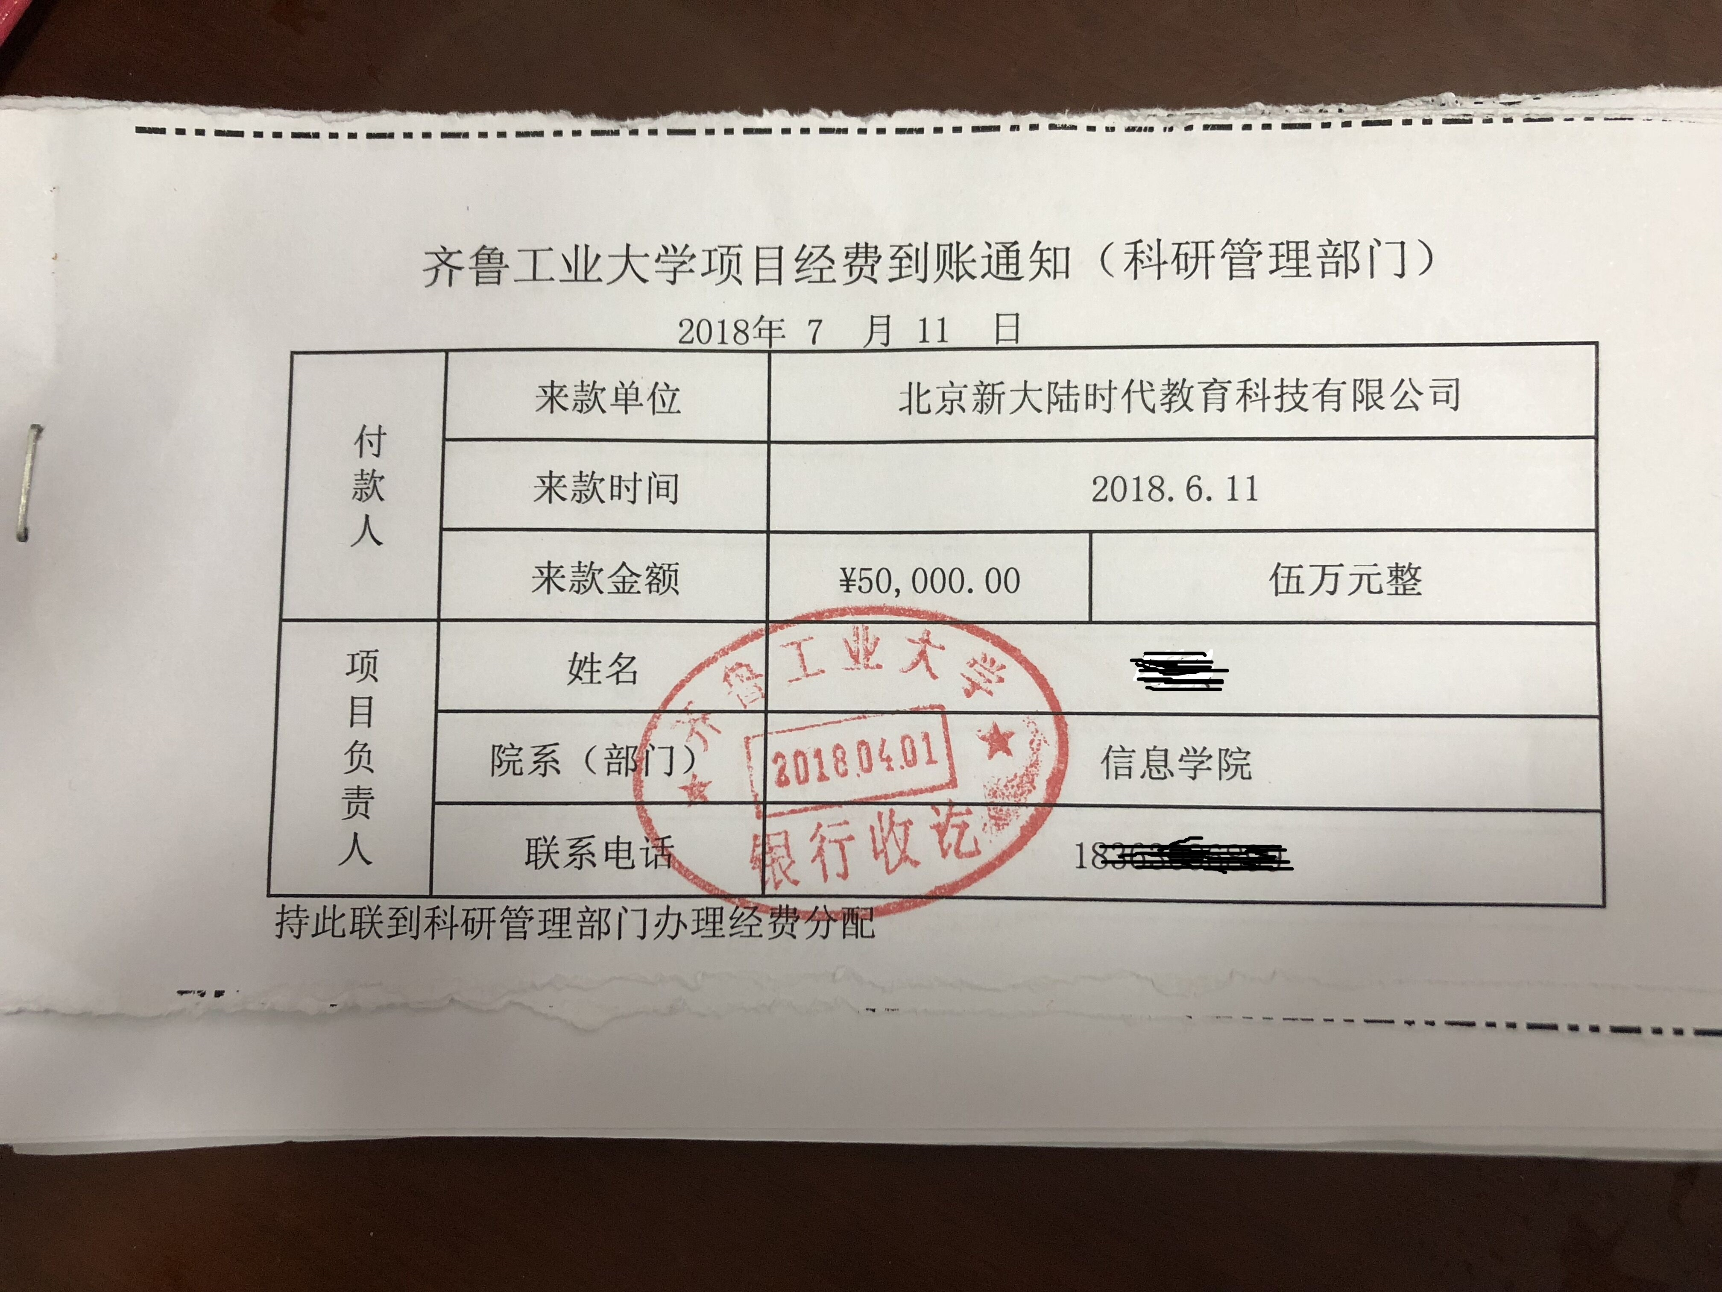
- 财务部门的和科研部门的两联都交给教务处实践科。
- 实践科汇总编排后，统一送财务处建立经费本。
- 财务处统一办理经费编号给实践科。
- 实践科通知相关学院教学秘书老师经费编号。
- 老师收到经费编号后可以报销。

注意：1. 一个项目对应一个编号。
- 对同一项目，之前报销过，后续到账报销的款项仍需要再次去财务领取经费到账通知单认领款项，然后送到教务处实践科办理，但是编号不变。
- 以上是不需要开发票的办理流程，如果需要开发票，务必提前说明，告知教务处和计财处。其具体流程是：①去财务领取领款单并开发票。②将领款单、发票的记账联和填写好并签好字的代扣增值税表（计财处网站下载专区）交到教务处实践科统一办理经费编号。③财务处统一办理经费编号给实践科，老师收到经费编号后可以报销。

